SILENCE

Gösterim Tarihi: 21 Nisan 2017

Yönetmen

Martin Scorsese

Türü

Tarih

Oyuncular

Liam Neeson
Andrew Garfield
Adam Driver

Yapım Yılı

2016

İthalat / Dağıtım
PinemArt

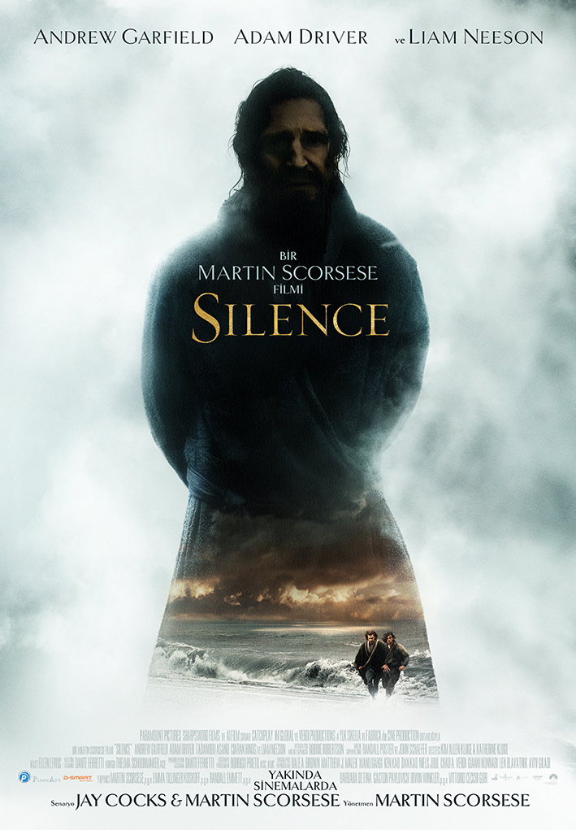

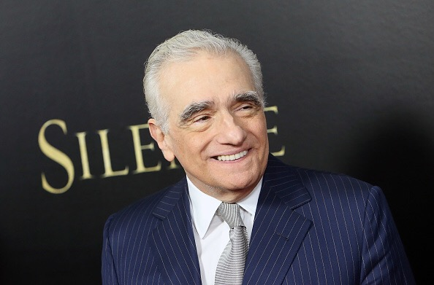
Filmin yönetmenliğini modern çağın efsanesi olarak anılan, daha önce birçok kez adaylığı bulunan ve The Departed ile Oscar ödülü kazanan Martin Scorsese üstleniyor. 2013 yılından bu yana uzun metraja ara veren ancak bu süreçte birçok farklı projeye imza atan Scorsese’nin, Silence romanı ile tanışması aslında 1980’lerin sonunda olmuş. Shusaku Endo'nun 1966 yılında yazdığı ödüllü roman; Portekizli iki misyoner papazın sürükleyici ve sıradışı hikayesini konu alıyor. Jay Cocks ile birlikte gelecek vadeden bir senaryoyu oluşturması toplamda 15 yıldan fazla süren Scorsese; yıllar sonra nihayet içine sinen bir senaryo ile finansman, mekan ve oyuncu arayışına girdi. Bir dizi ertelemenin ardından nihayet başarıya ulaşıldı ve Scorsese’nin son derece popüler ve ticari anlamda da başarılı filmi The Wolf of Wall Street’in gösterime girmesiyle filmin başlıca finansörleri projeye dahil oldu. Silence’da; Rodrigues (Andrew Garfield) ve Garrpe (Adam Driver) adındaki iki misyoner; Japonlar tarafından hapsedilen akıl hocaları Ferreira’yı (Liam Neeson) bulmak için her şeyi göze alarak Japonya’ya doğru bir yolculuğa çıkmaya karar verirler. Bir yanda insanların hayatıyla, diğer yanda inançlarıyla mücadele eden iki papaz; samuraylar tarafından şiddet ve işkenceye maruz kalırlar. Bu yolculukta ise onları, büyük tehlikelerle beklemektedir. Hayati önem taşıyan papaz Ferreria rolüne; Schindler's List'le Oscar'a aday olmuş, Scorsese'nin 15 yıl önce çektiği Gangs of New York filminde Peder Vallon'ı canlandıran Liam Neeson seçildi. Doğal ışık ve hava koşullarının sık değişimi çekim sürecini uzattı. Bu zor şartlarda bile Scorsese’nin amacı mutlak gerçeklik ve mutlak doğruluktu. Çekimleri aynı hızda devam ettirdi. Ekonomik, güçlü ve amacına uygun bir şekilde, dramatik ve heyecan verici sahneler çekerek 17. yüzyıl vizyonu yaratabilmek adına uzun süreli araştırılmalar yaptı. Ertelemeler nedeniyle çekimlerine defalarca sıfırdan başlandı, roman defalarca okunmak zorunda kalındı. Farklı bir coğrafyada zor şartlar altında çekildi. Yılın en çok merakla beklenen filmi ‘Silence’ sıra dışı hikayesi ve zengin kadrosuyla izleyenleri büyüleyecek.
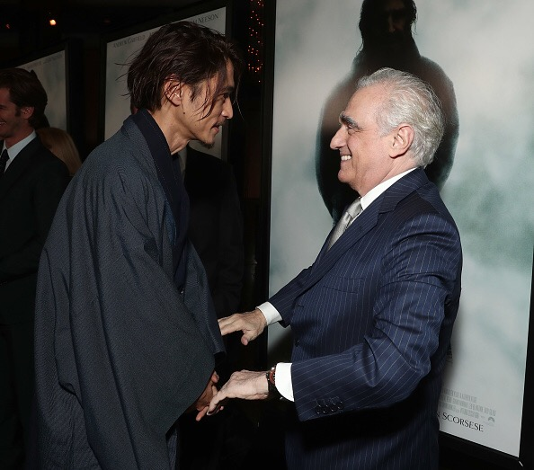

YAPIM BİLGİLERİ
Oscar ödüllü yönetmen Martin Scorsese'nin uzun zamandır beklenen, inanç ve dinle ilgili filmi Silence, kayıp akıl hocaları Peder Christovao Ferreira'yı aramak ve Hristiyanlık inancını yaymak için Japonya'ya giden iki Portekizli 17. yüzyıl misyonerinin hikâyesini anlatıyor.
Silence'ın yönetmenliğini, senaryoyu da Jay Cocks'la birlikte yazan Scorsese yapıyor. Shusaku Endo'nun 1966 yılında yazdığı ödüllü romandan uyarlanan film, insanların acı çekmesi karşısında Tanrı'nın sessizliğine dair ruhani ve dini soruları inceliyor.
Martin Scorsese, Emma Koskoff, Irwin Winkler, Randall Emmett, Barbara De Fina, Gaston Pavlovich ve Vittorio Cecchi Gori, filmin yapımcıları. Filmin baş yapımcıları Dale A. Brown, Matthew J. Malek, Manu Gargi, Ken Kao, Dan Kao, Niels Juul, Chad A. Verdi, Gianni Nunnari, Len Blatavnik ve Aviv Filadi.
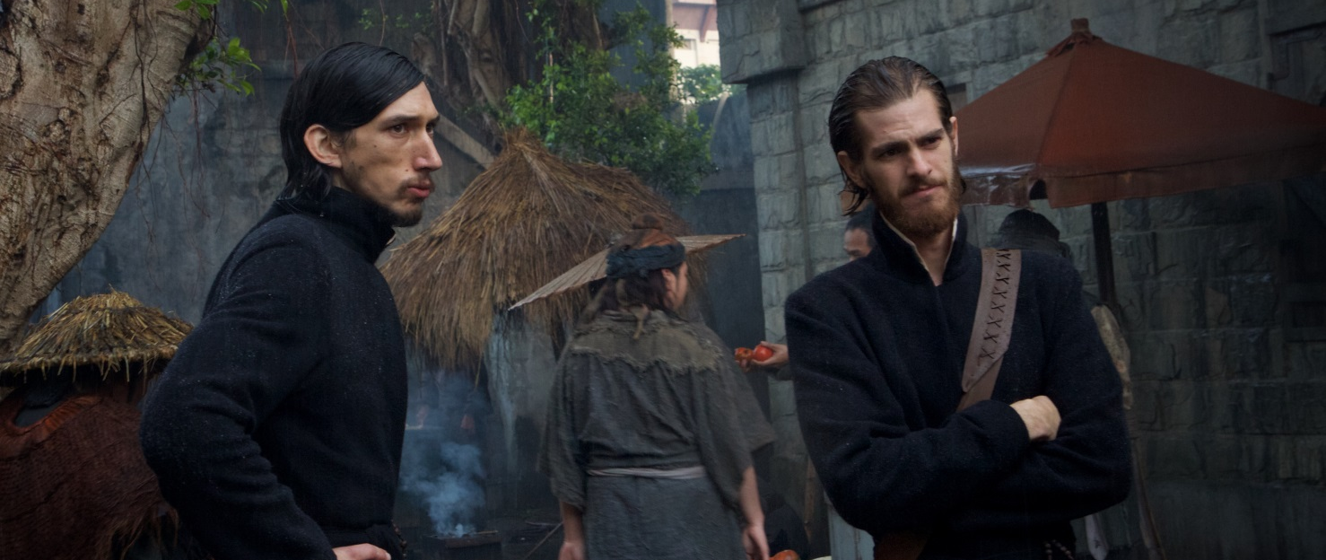
Silence'ın oyuncu kadrosunda Andrew Garfield (The Amazing Spider Man, Hacksaw Ridge), Adam Driver (Star Wars: The Force Awakens, Paterson) ve Liam Neeson (Schindler's List, Taken) var.
Japonya'da o dönem feodal lordlar ve egemen Samuraylar, Hristiyanlığın kökünü kazımaya kararlıydı, Hristiyanlara zulmediliyor, işkence yapılıyor, dinlerini değiştirmeye zorlanıyor, değiştirmezlerse uzun ve acı dolu bir şekilde öldürülüyorlardı.
Scorsese'ye, Silence'ta pek çok yeni ve eski çalışma arkadaşı da eşlik ediyor. Bunlar arasında Oscar'a aday gösterilmiş görüntü yönetmeni Rodrig Prieto (The Wolf of Wall Street), üç kez Oscar kazanmış yapım tasarımcısı Dante Ferretti (Hugo), üç kez Oscar kazanmış kurgucu Thelma Schoonmaker (The Wolf of Wall Street), baş müzik yapımcısı Robbie Robertson (The Wolf of Wall Street) ve oyuncu direktörü Ellen Lewis (The Wolf of Wall Street) var. Kim Allen Kluge ve Kathryn Kluge filmin bestecileri.

Silence'ta yer alan yabancı oyuncu kadrosundaysa Ciaran Hinds (Munich) ve Tadanobu Asano, Issey Ogata, Shinya Tsukamoto, Yoshi Oida, Ysuke Kubozuka, Ryo Kase ve Nana Komatsu gibi Japonya'nın bazı en bilinen oyuncuları var.

YAPIM HAKKINDA
1988'de, New York'ta şehrin dini liderleri için The Last Temptation of Christ adlı son filminin özel gösteriminde, Martin Scorsese, Başpiskopos Paul Moore'la tanıştı. Etkinlikte, New York başpiskoposluğu olarak sürdürdüğü görevi bitmek üzere olan Moore, yönetmene Shusaku End'nun tarihsel romanı Silence'ın bir kopyasını hediye etti. Silence, 1966 yılında Japonya'da basılmış, birçok övgü toplamış, o dönem çok yoğun, kapsamlı ve sıkı analizleri yapılmıştı. Birkaç yıl sonra kitabın İngilizcesi çıktığında romanın, dini konuların kapsamlı incelemesi olarak yaptığı ün, daha da arttı.
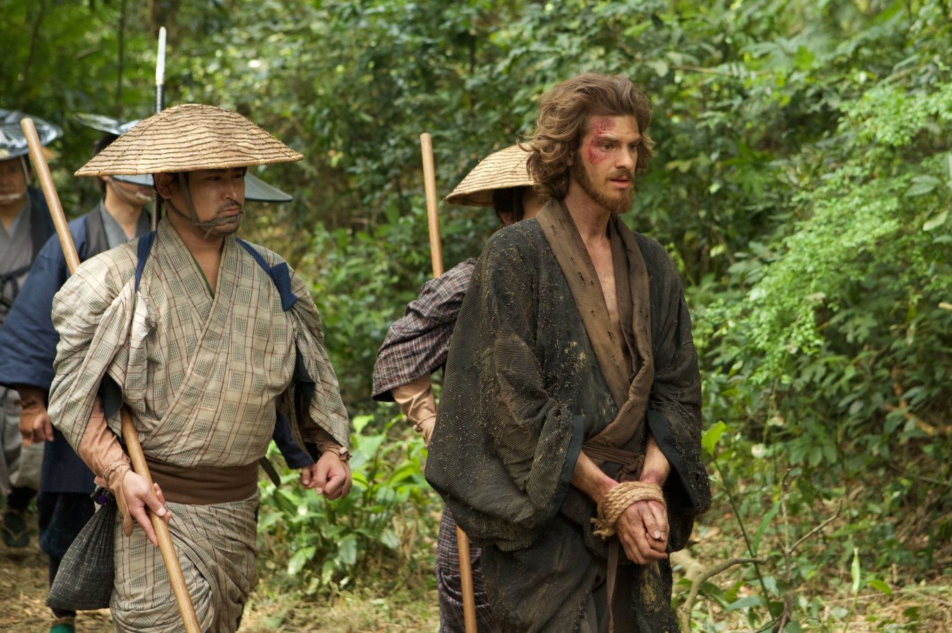
Kitabı ilk okuduğunda Silence, Martin Scorsese'yi çok etkilemiş, ona şahsen hitap etmiş. Scorsese şöyle diyor: "Endo'nun kitabında işlediği konu, çok genç yaşlarımdan beri benim hayatımdı. Sıkı bir Katolik ailede büyüdüm ve dinle çok ilgiliydim. Sahip olduğum temel prensipler, çocukken öğrendiğim Roma Katolikliği'nin maneviyatı, inançla ilgili olan maneviyat."
Scorsese kitabı okurken, "hâlâ sürekli baş etmeye çalışıyorum" dediği, Hristiyanlıkla ilgili derin ve kapsamlı konularını ele almasına çok şaşırmış. Scorsese şöyle diyor: "Hayatımın bu noktasında sürekli olarak inancı ve şüpheyi, zayıflığı ve insan hâlini düşünüyor ve merak ediyorum. Endo da kitabında bu konulara doğrudan değiniyor."

ROMAN
Silence'ı ilk okuduğu andan itibaren Scorsese kitabı sinemaya uyarlamaya karar vermiş. Shusako Endo'nun, Kakase Kirishitan (Gizli Hristiyanlar) dönemi Japonya'sında geçen romanı Silence (Chinmoku) üstün bir edebi başarı olarak görülmüş ve eleştirmenler tarafından 20. yüzyılın en iyi romanlarından biri olarak tanımlanmıştır. 1966'da yayımlanan Silence, Japonya'da prestijli Tanazaki Ödülü'nü kazandı. 1969'da İngilizceye çevrildi ve o zamandan bu yana da dünya çapında çeşitli dillere çevrildi.
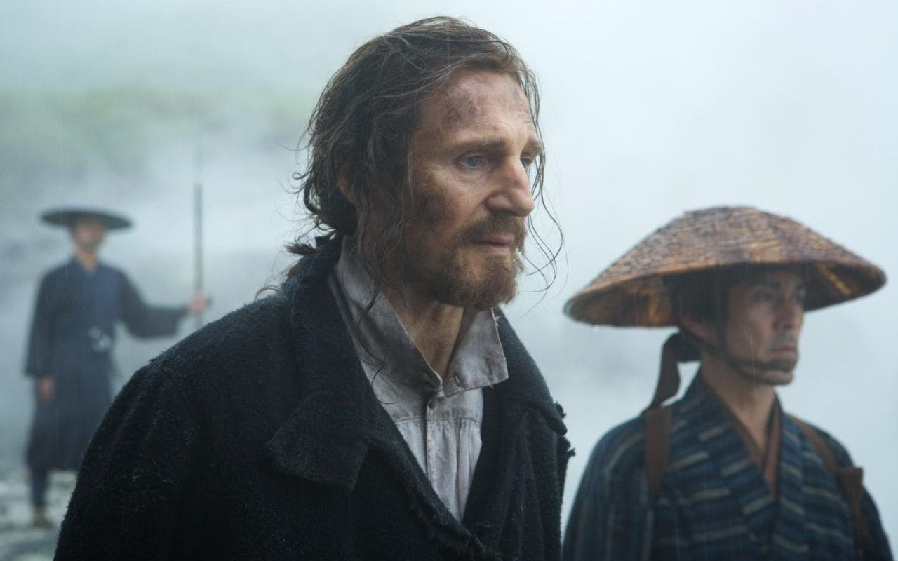
Başlangıç noktası olarak geniş yankı uyandıran tarihi bir kilise skandalını alıyor: Üst düzey Cizvit misyonerlerinden, dinini değiştirip Budist olan ve Japon bir kadınla evlenen Peder Cristovao Ferreira'nın Japonya'ya sığınmasını.
Endo'nun romanında Peter Cristovao Ferreira'nın iki öğrencisi, Peder Sebastian Rodrigues ve Peder Francisco Garrpe, Portekiz'den önce Makao'daki Cizvit Üniversitesine, ardından da bir yandan Ferreira'nın gizemli sığınmasıyla ilgili gerçekleri ararken kendilerini büyük tehlikeye atarak Japonya'ya gidiyor, bir yandan da Japonya'daki inançlılara, hayatlarından endişe ederek ibadetlerini yerine getiren Hristiyanlara yardım ediyor.
Hristiyan bakış açısıyla yazan az sayıdaki Japon yazarlardan biri olan Endo, 1923 yılında Tokyo'da doğdu. Endo roman yazmaya 1958 yılında başladı ve hemen hepsi Hristiyanlıkla ilgiliydi.
Silence, Endo'nun başyapıtı kabul ediliyor ve yayımlandığından bu yana yoğun analizlerin ve tartışmaların konusu oldu.
Silence'ın geçerliliği hâlâ yankı uyandırmaya devam ediyor.

SENARYO
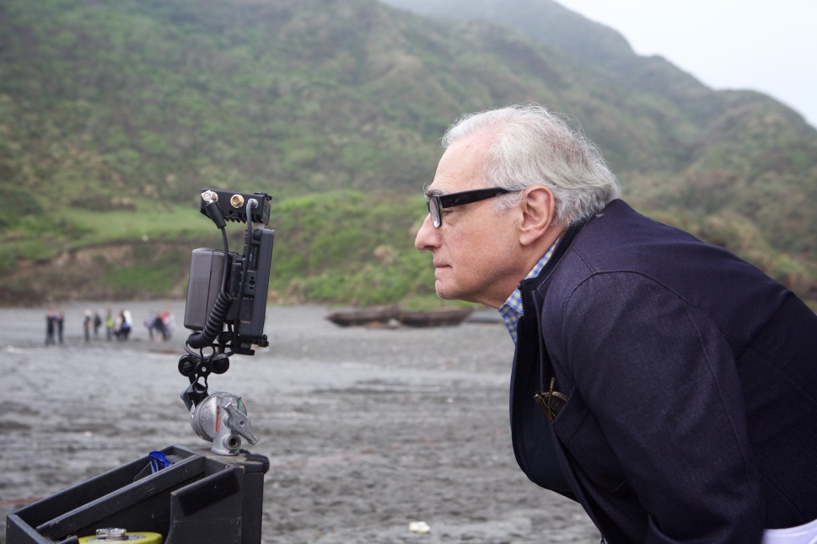
Scorsese'nin Silence'a duyduğu saygı, okuduğu başka şeylerle de artmış. Senaryo iş birlikçisi Jay Cocks'la birlikte senaryo uyarlaması üstünde çalışmaya 1980'lerin sonunda başlamıştı, bunu yeni film projesi olarak planlamıştı.
Fakat kaderin farklı bir senaryosu vardı.
İlk olarak Scorsese şöyle diyor: "Yazdığımız taslak beni memnun etmemişti." Tabii başka sorunlar da yaşadı, ki bunların başlıca olanı, böyle bir proje için finansman sağlamaktı. Bu yüzden senaryoyu askıya almış.
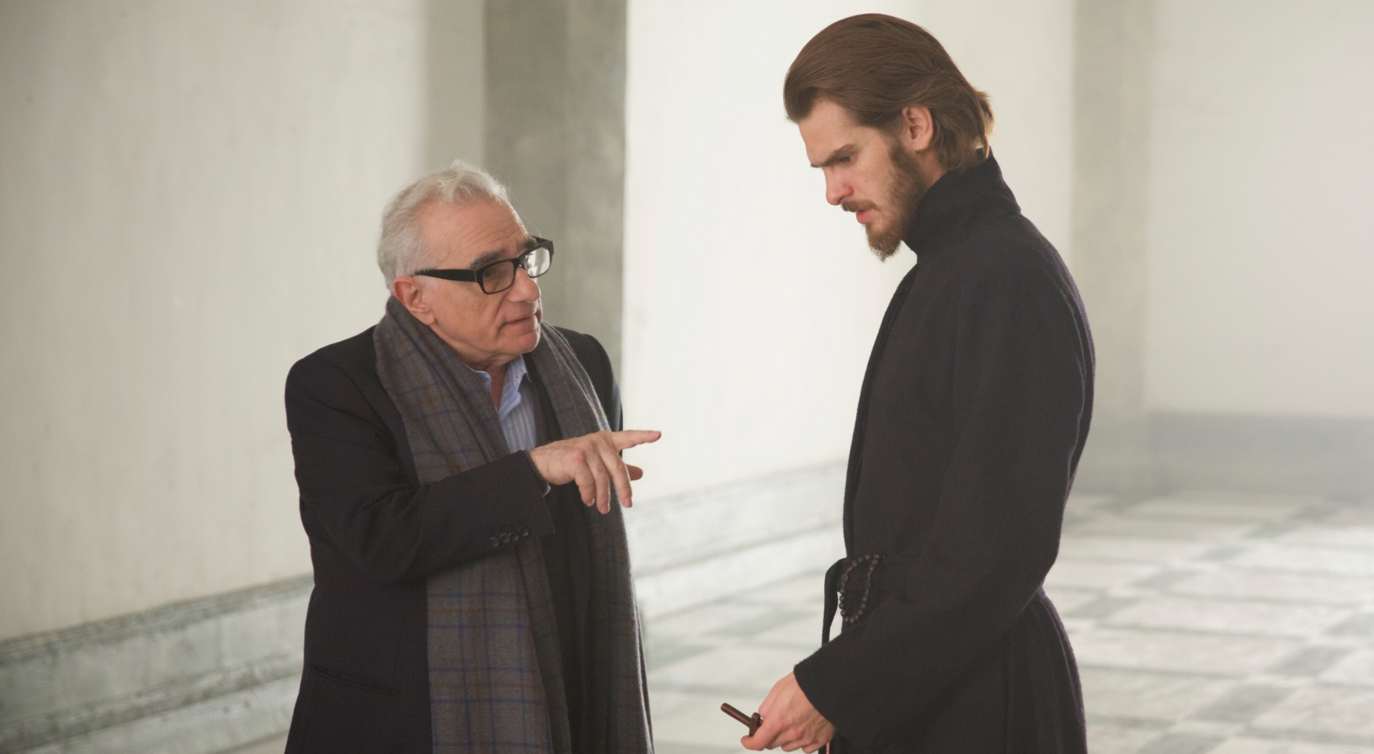
Sonraki yıllarda yönetmen, kitabın konularını ve karakterlerine çok kafa patlatmış, senaryonun taslağıyla ilgili Cocks'la aralıklı olarak çalışmaya devam etmiş. İkilinin, kendilerince başarılı ve işlenebilir bulduğu, romanın en derin ve etkili anlamlarına ifade ve hayat veren bir senaryoyu yazmaları toplamda 15 yıldan fazla sürmüş.

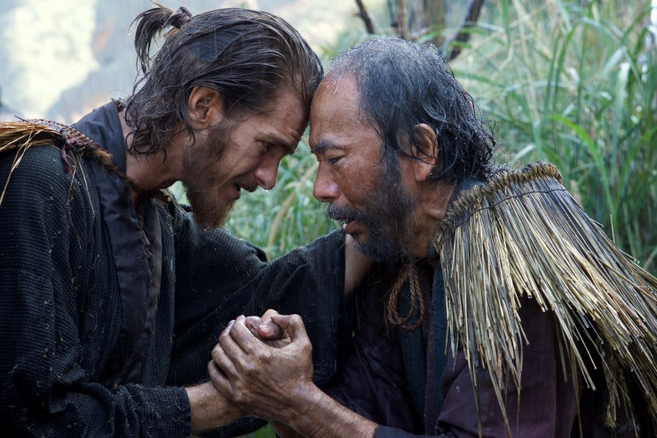
YAPIM ÖNCESİ
Yıllar sonra nihayet içine sinen bir senaryoyla, Scorsese, Koskoff ve Winkler, proje için finansman arayışına girdi. Scorsese ve Koskoff aynı zamanda oyuncu ve mekân konularıyla da ilgilenmeye başladı: Önemli Peder Rodrigues rolü için en mükemmel oyuncu kimdi? Diğer önemli roller için nasıl Japon oyuncular bulunacaktı? Ve film nerede çekilecekti? Bu sorunların hiçbiri hızlı ve kolay bir şekilde çözülmeyecekti.

Koskoff şöyle diyor: "Bu projenin Marty için anlamı çok fazla. Onun için öyle kişisel ki, benim için de kişiselleşti."
Bir dizi ertelemenin ardından, Scorsese, Koskoff ve Winkler, nihayet başarıya ulaştı. Scorsese'nin son derece popüler ve ticari anlamda başarılı filmi The Wolf of Wall Street'in gösterime girmesiyle, filmin başlıca finansörleri de projeye dâhil oldu.
MEKÂNLAR
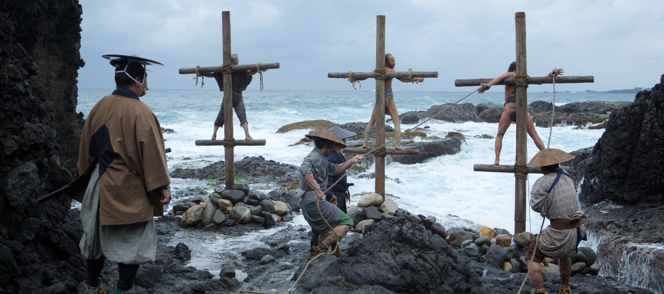
2008 ve 2009 yıllarında, filmin çekilmesi için kaynaklar daha bulunmadan bile önce, finansman sağlamak için birçok farklı yöntem aranırken, Scorsese, Koskoff ve yönetmenin yaratımcı ekibinin önemli üyeleri, söz konusu prodüksiyon için mekân araştırmaya başlamıştı. Filmi Japonya'da çekmenin çok pahalıya mal olacağını bilen yapım ekibi, Yeni Zelanda, Kanada ve diğer farklı yerler gezerek, hikâyeyi daha ekonomik bir şekilde çekebilecekleri yerler aradı ve sonunda kusursuz mekânları Tayvan'da buldu.

OYUNCU SEÇİMİ
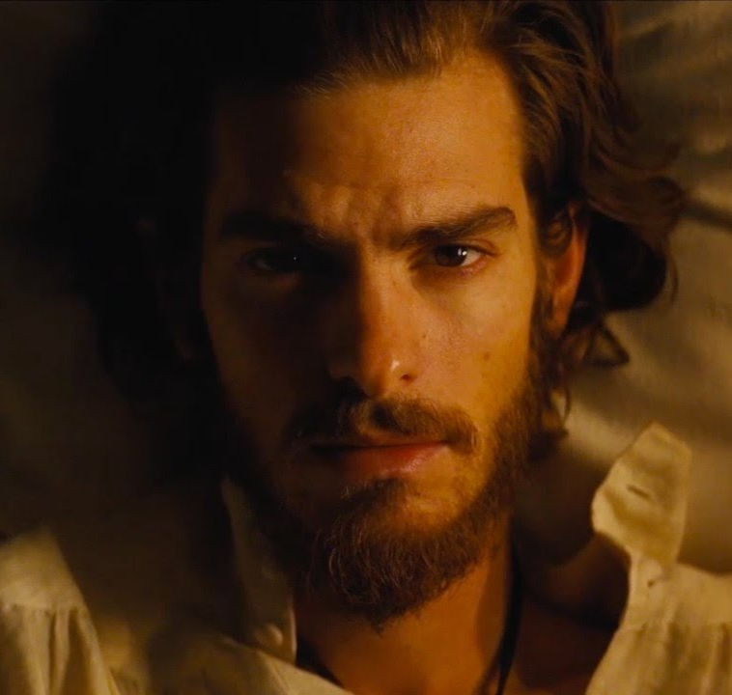
Birçok önemli unsurun yerine oturmasıyla, geçici olarak askıya alınan oyuncu seçimi süreci de tekrar faaliyete geçti. Asıl öncelik, Peder Rodrigues rolünü doldurmaktı.
20'li yaşlarında genç bir adam olan Rodrigues rolü için Scorsese pek çok genç oyuncuyu denemiş ve Andrew Garfield'da aradığını bulmuş. Scorsese şöyle diyor: "Andrew doğru yaşta ama daha da önemlisi rolün altından kalkabilecek beceriye sahip."
Rodrigues'in arkadaşı Peder Garrpe içinse Scorsese yine bir başka karizmatik, yükselen genç oyuncu Adam Driver'ı seçmiş. Oyuncu, HBO dizisi Girls ve Inside Llewlyn Davis ve en yeni Star Wars filmi The Force Awakens'la tanınıyor.
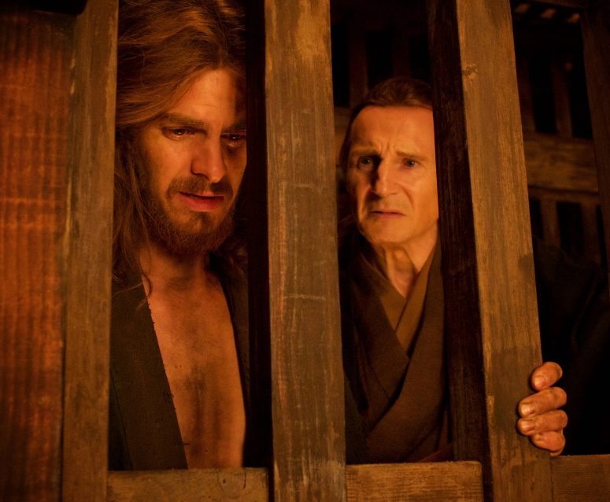
İrlanda doğumlu iki büyük oyuncu, popülaritesi yıllar içerisinde aksiyon serisi Taken'la iyice artan, çok yönlü ve beğenilen oyuncu Liam Neeson ve saygın tiyatro ve sinema oyuncusu Ciaran Hinds de önemli rollere getirilmiş. Hayati önem taşıyan Peder Ferreria'yı canlandıran Neeson, Schindler's List'le Oscar'a aday olmuş, Scorsese'nin 15 yıl önce çektiği Gangs of New York filminde Peder Vallon'ı canlandırmıştı. Neeson, yönetmen Scorsese'yle tekrar bir araya gelebildiği için çok mutlu olmuş.

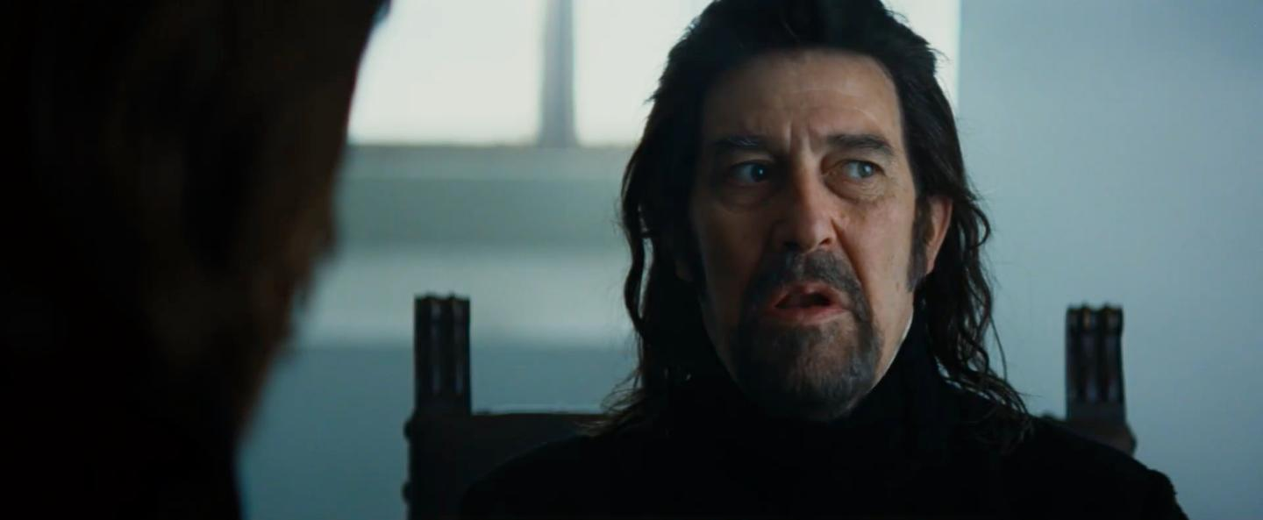
Makao'daki Cizvit Üniversitesinin rektörü Peder Valignano'yu canlandıran Ciaran Hinds (Munich) de Neeson'la aynı coşkuyu paylaşıyor. Hinds şöyle diyor: "İnsanın karşısına, harika bir yönetmenin çektiği, düşündürücü ama samimi bir hikâye her gün çıkmıyor. Bu benim için özel bir görev."
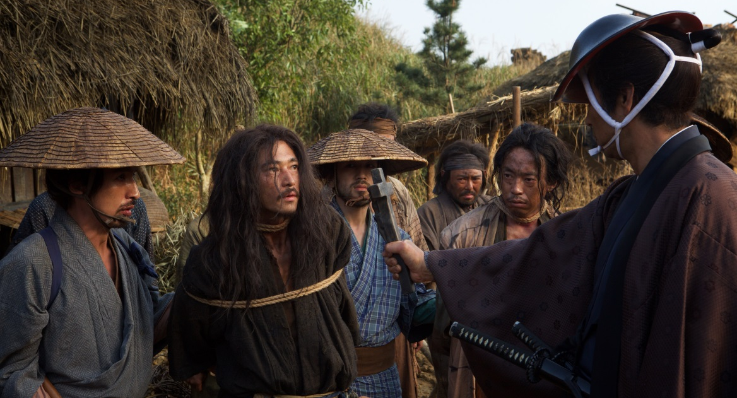
Oyuncu seçimleri de tamamlanınca, filmin yaratıcı ekibi toplandı. Yönetmenin uzun zamandır birlikte çalıştığı bazı kişiler projeye dâhil oldu. Bu kişilerden bazıları şöyle: Görüntü yönetmeni Rodrigo Prieto (The Wolf of Wall Street), üç kez Oscar Ödülü kazanan yapım tasarımcı Dante Ferretti. (Hugo). Silence'ta, Ferretti hem filmin kostümlerinin, hem de setlerinin yapımını üstlenmiş. Ferretti, Scorsese'nin Kundun filminde de bu çifte görevi üstlenmişti.
Scorsese'nin 40 yılı aşkın süredir kurguculuğunu yapan ve Raging Bull'dan beri yönetmenin tüm filmlerinin kurgusu kendisine ait olan üç Oscar ödüllü Thelma Schoonmaker da (The Departed) ekipteki yerini aldı. Schoonmaker, Scorsese'yle, uzun zamandır hayali olan bu kitabın filminde birlikte çalışmaktan büyük heyecan ver şeref duymuş.

YAPIM
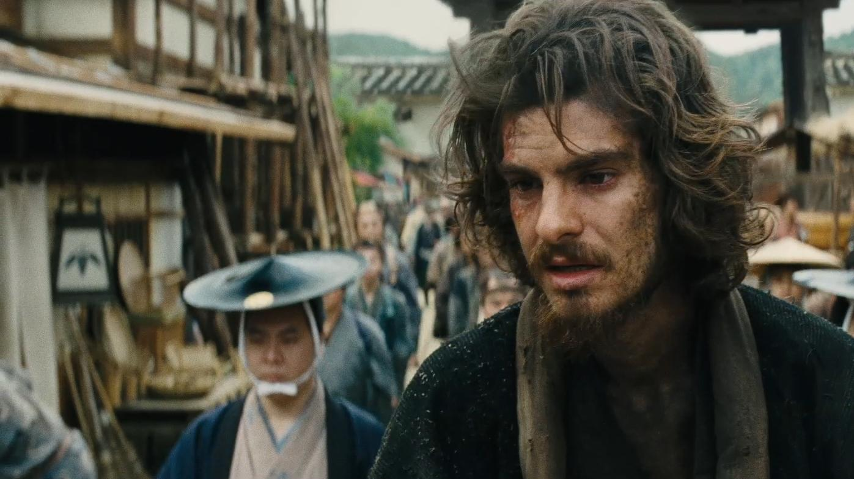
Silence'ın çekimleri 31 Ocak 2015'te Taipei, Tayvan'da, şehrin CMPC film stüdyolarında başladı. Mümkün olduğunca kronolojik sıralamaya uygun bir çekim yapmak isteyen Scorsese, hikâyeyi harekete ilk iki sekansın çekimini yaptı: Peder Rodrigues'in (Garfield) makamında Peder Ferreira'nın kaybolması haberini düşünmesi ve Peder Rodrigues'le Garrpe'nin (Driver) üstleri Peder Valignano'dan (Hinds), kayıp pederi aramak için kendilerini Japonya'ya göndermesi için ricada bulunmaları.
Görüntü yönetmeni Rodrigo Prieto anlatıyor: "Organizasyon açısından da büyük lojistik engellerimiz vardı. Sinematografi açısından iki ana sorun devamlılık ve karanlıktı. Devamlılık zordu çünkü hava ve ışık koşulları bulunduğumuz mekânlarda gün içerisinde sürekli değişiyordu. Birkaç saat içinde gün ışığı, ardından yağmurlu, sisli ya da bulutlu bir havayı yaşıyorduk. Senaryoda tamamlaması günler süren uzun sahneler vardı ve bunlar birkaç dakika içinde olmuş gibi görünmeliydi. Doğal ışık şartlarını kontrol etmek çok çaba gerektiriyordu."
Böyle zor şartlarda bile Scorsese çekimleri aynı hızda devam ettirmiş. Ekonomik, güçlü ve amacına uygun bir şekilde dramatik ve heyecan verici sahneler çekmiş.

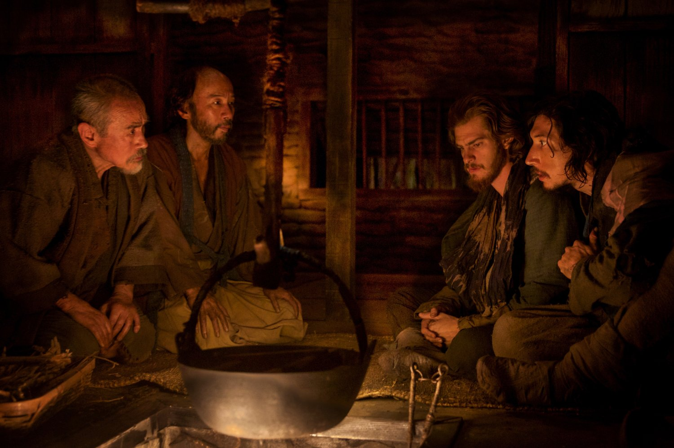
Prieto devam ediyor: "Dönemle ilgili çok kapsamlı araştırmalar yaptık. Marty her şeyin mümkün olduğunda gerçekçi olmasını istiyordu. Baştan sonra danıştığımız bir danışman ekibimiz vardı. Bu kişi çoğunlukla baş araştırmacımız Marianne Bower'dı. Set dekoratörümüz Francesca Lo Schiavo ve ben, iç sahneler için ışık kaynaklarını dikkatlice seçtik. Kullandığımız gaz lambalarının, fenerlerin döneme uygun olduğundan emin olduk."
Rodrigo Prieto'nun da belirttiği gibi, bu sahneler için, hikâyedeki tüm sekanslarda olduğu gibi, Tarihsel dönem ve zamanın Hristiyan ayinleri konusunda Scorsese'nin amacı mutlak gerçeklik ve mutlak doğruluktu.
Uzun yıllardır hikâye ve senaryo üstünde çalışan yönetmen, dönem konusunda çok bilgiliydi ve o çalkantılı zamanlarda yaşanan karmaşık ve çatışan akımları çok detaylı bir şekilde biliyordu ve bunları doğru aktarmaya kararlıydı.
Scorsese anlatıyor: "Silence 1643 yılında geçiyor. Silence'taki başlıca olaylarsa 1640 ve 1641 yılları arasında, erken Edo döneminde oluyor. İlk misyonerler Japonya'ya neredeyse 100 öncesinde, 16. yüzyılın ortalarında gidiyor. Hatta, Japonya'ya ilk ayak basan Hristiyan misyoneri, siyasi dengesizliğin olduğu bir dönemde Cizvit tarikatının kurucularından biri olan Frances Xavier'di. Onlarca yıl boyunca misyonerler Japonya'da hoş karşılanır, onlara tolerans gösterilirdi ve 1600 yılında yaklaşık 200 bin-300 bin arası Japon, Hristiyan olmuştu."

Ekranda doğru bir 17. yüzyıl vizyonu yaratmak için, yönetmenin uzun süredir arşiv ve araştırmacılığını yapan Marianne Bower, yapımda çok önemli bir rol oynamış. Endo'nun romanı ve dönem tarihiyle ilgili birçok araştırma yapıp bilgi toplayan Bower, yönetmen vizyonunu da çok iyi anladığı için setin vazgeçilmezi, oyuncu ve yapım kadrosunun da danışmanı olmuş.
Tayvan'daki çekimler sırasında yapım, bazı Cizvit rahiplerinden, Taipei'de yaşayan misyonerlerden de hizmet almış. Bilhassa iki kişiden: Taipei'deki Fu Jen Üniversitesi İlahiyat Profesörü Peder Alberto Nunez Ortiz ve Tayvan'daki Cizvit TV kanalı Kuangchi Program Services Başkan Yardımcısı Peder Jerry Martinez. Bu Cizvit rahipleri çekim günlerinde, teknik danışman olarak sette bulunmuş, oyuncuları, yapımcıları ve yapım ekibine eğitim vermiş, onlara Hristiyan ayinlerinin derin anlamını ve hikâyenin geçtiği 1640 yılında bu ayinlerin nasıl yapıldığını anlatmış.
Yapım tasarımcı Ferretti'nin bu sekanslara dair setleri, sadece 17. yüzyıl Japonya'sının görüntüsünü yaratmakla kalmıyor, aynı zamanda hikâyenin havasını ve atmosferini de yansıtıyor.
Ferretti, Silence'ın Martin Scorsese'yle dokuzuncu filmi olmasından gurur duyuyor ama en az 25 yıldır bu projeye dâhil olduğunu da belirtiyor:
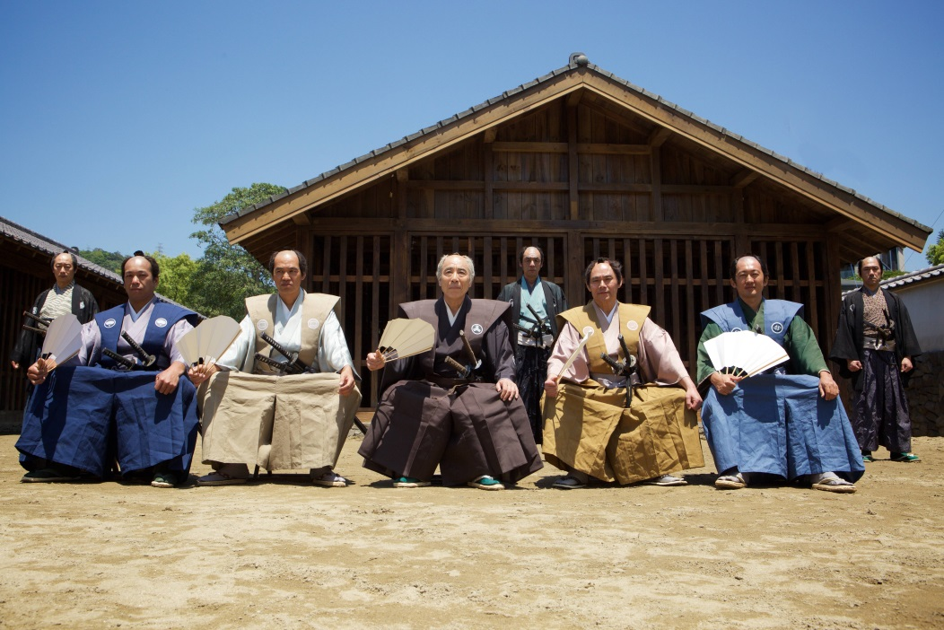
"Ne zaman filme başlamaya hazır olsam mutlaka ertelendi. Nihayet çekeceğimiz zamansa her şeye sıfırdan başlamak zorunda kaldık. "
Sıfırdan başlamak demek, tasarımcının senaryonun çeşitli taslaklarının yanı sıra romanı da birkaç kez okuması demekti. Ferretti, sadece setle alakalı değil, yine kendisinin tasarlaması gereken kostümler için de araştırma amaçlı birkaç kez Japonya'ya gitti. Ferretti anlatıyor: "Set ve kostüm hazırlayacağım zaman, bir oyuncu gibi, o zamanlarda yaşamanın nasıl olacağını hayal ediyorum. Sonra her şeye bakıyorum ve bazen bir hata bulursam, düzeltmek yerine onu bırakıyorum. Gerçekte her zaman hatalar vardır ve setlerle kostümlerde uyumsuz bir şey varsa, sorun olmaz. Bu onları gerçek gibi gösterir."
Filmin çekimleri 15 haftanın ardından 15 Mayıs 2015'te tamamlandı.

OYUNCU KADROSU
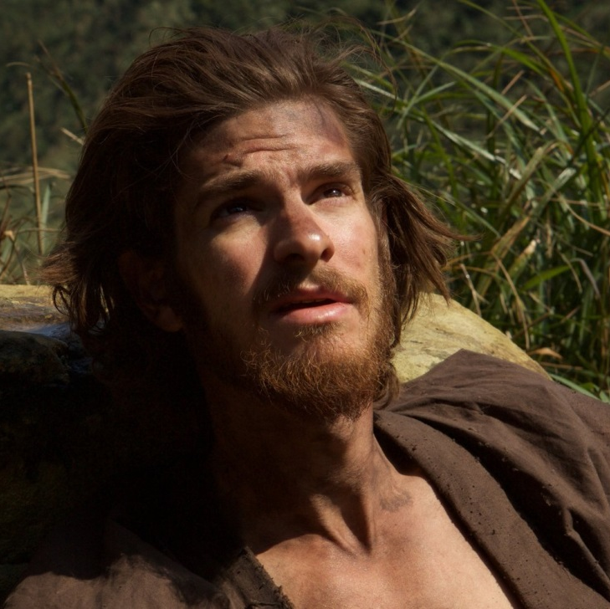
ANDREW GARFIELD (Rodrigues) The Social Network'le BAFTA kazanmış, Altın Küre'ye aday olmuş bir oyuncu. Birkaç yıldır Amazing Spider-Man serisinde canlandırdığı Peter Parker/Örümcek Adam karakteriyle beyazperdenin vazgeçilmezi.
Garfield 2011 yılında hem The Social Network'te, hem de Mark Romanek'in Never Let Me Go'sunda Keira Knightley ve Carey Mulligan'la birlikte oynadı. Daha önceki projelerinden bazıları şöyle: Terry Gilliam'dan The Imaginarium of Dr. Parnassus, Spike Jonze'dan robot aşk hikâyesi I'm Here, Robert Redford'dan Lions For Lambs, Revolution Films'den yönetmenliğini Julian Jarold'ın yaptığı Red Riding Trilogy - 1974 ve 2008´yılında En İyi Erkek TV Oyuncusu BAFTA Ödülü'nü kazandığı John Crowley filmi Boy A.
Garfield'ın kariyeri tiyatroda başladı. Manchester Royal Exchange bünyesinde rol aldığı Kes oyunundaki performansıyla 2004 Manchester Evening News Ödülleri'nde Gelecek Vadeden En İyi Yeni Oyuncu Ödülü aldı.
Garfield Broadway'de de ilk kez 2012 yılında sahne aldı ve Arthur Miller'ın Pulitzer Ödüllü oyunu, Mike Nichols'ın yönetmenliğini yaptığı Death of a Salesman'la En İyi Erkek Oyuncu dalında Tony Ödülü'ne aday gösterildi.
Garfield, Mel Gibson'ın Hacksaw Ridge filminde, II. Dünya Savaşı'nda tek bir kez bile silahını ateşlemeden cesaret madalyası kazanan vicdani retçi Desmond Doss'u canlandırıyor. Kısa süre önce Andy Serkis'in Breathe filminin çekimlerini tamamladı ve David Robert Mitchell'ın Under the Silver Lake filmi üzerinde çalışıyor.

ADAM DRIVER (Peder Garrpe) J.J. Abrams'in merakla beklenen Star Wars: The Force Awakens filminde Kylo Ren karakterini canlandırdı. Driver, 2017'de çıkması beklenen Star Wars: Episode VIII'de bu rolü tekrar canlandıracak.
Driver son olarak Michael Shannon, Joel Edgerton ve Kirsten Dunst'la birlikte Jeff Nichols'ın Midnight Special'ında oynadı.
Driver, Jim Jarmusch'un, Cannes Film Festivali'nde galası yapılan filmi Paterson'da başrolü canlandırıyor. Driver, Jarmush'un filmindeki çalışmasıyla En İyi Erkek Oyuncu Gotham Ödülü'nü aldı. Channing Tatum ve Daniel Craig'le birlikte rol aldığı Steven Soderbergh filmi Logan Lucky'nin çekimleri tamamladı.
Driver aynı zamanda Noah Baumbach'ın While We Were Young filminde Ben Stiller, Naomi Watts ve Amanda Seyfried'le birlikte rol aldı. Ayrıca Saverio Costanzo'nun filmi Hungry Hearts'ta da Alba Rohrwacher'la oynadı. Filmin galası 2014'te Venedik Film Festivali'nde yapıldı ve Driver performansıyla en iyi erkek oyuncu dalında Volpi Cup Ödülü kazandı.
2014'te Driver, Shawn Levy'nin dramatik komedisi This is Where I Leave You'da Jason Bateman, Connie Britton, Tina Fey ve Jane Fonda'yla oynadı, John Curran'ın beğenilen Tracks filminde de Mia Wasikowska'yla oynadı. Coen kardeşlerin 2013 Oscar ve Altın Küre adayı Inside Llewyn Davis filminde Oscar Isaac'le, Steven Spielberg'ün Oscar adayı filmi Lincoln'da Daniel Day-Lewis'le, Noah Baumbach'ın Frances Ha filminde de Greta Gerwig'le, Clint Eastwood'un beğenilen J. Edgar'ında Leonardo DiCaprio'yla oynadı.
Driver kısa süre önce HBO'nun beğenilen dizisi, Lena Dunham'la birlikte oynadığı Girls dizisinin altıncı ve son sezonunun çekimlerini tamamladı. Driver Girls'deki performansıyla arka arkaya üç kez En İyi Yardımcı Komedi Erkek Oyuncusu dalında Emmy'ye aday oldu ve aynı kategoride 2015 yılında Critics' Choice TV Ödülü'nü kazandı. Ek olarak 2013'te Komedi ya da Müzikal dalında En İyi TV Dizisi Altın Küre Ödülü ve BAFTA Ödülü kazandı. Girls aynı kategoride 2014 yılında da Altın Küre'ye aday gösterildi, 2012 ve 2013 yıllarındaysa En İyi Komedi Dizisi dalında Emmy'ye aday oldu. Dizi 2012'de Peabody Ödülü kazandı ve AFI Yılın TV Dizisi seçildi.

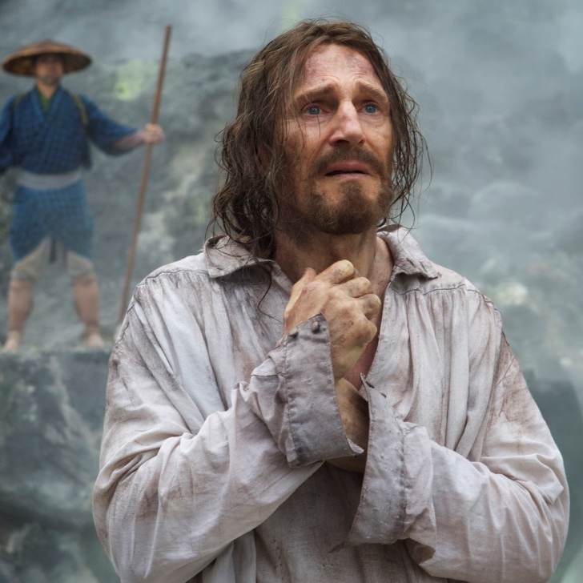
LIAM NEESON (Ferreira)
hem hit stüdyo filmleriyle hem de beğenilen bağımsız filmleriyle uluslararası şöhrete sahip. Canlandırdığı üç farklı gerçek karakter için onurlandırıldı. Steven Spielberg'ün Oscar ödüllü filmi Schindler's List'teki Oskar Schindler performansıyla Oscar, Altın Küre ve BAFTA Ödülleri'ne aday gösterildi. Üç yıl sonra Neil Jordan'ın biyografik filmi Michael Collins'te başrolü canlandırdı ve bir Altın Küre'ye daha aday gösterildi, Evening Standard British Film Ödülü ve 1996'da İrlanda Cumhuriyetçisi kahramanı canlandırdığı rolüyle Venedik Film Festivali'nde Volpi Cup ödülü kazandı.
2004'te Neeson, Bill Condon'ın Kinsey filminde, tartışmalı seks araştırmacısı Alfred Kinsey rolüyle üçüncü kez Altın Küre'ye, Independent Spirit Ödülü'ne aday gösterildi ve Los Angeles Film Eleştirmenleri Ödülü kazandı.
Neeson, Seth MacFarlane komedisi A Million Ways to Die in the West'te, Scott Frank'in suç gerilimi A Walk Among the Tombstones'da, Jaume Collet-Serra'nın Non-Stop'ında ve Run All Night'ta, yazar/yönetmen Paul Haggis'in romantik dramı Third Person'da ve başarılı gerilim serisinin üçüncüsü Taken 3'te rol aldı.
Yeni projeleri arasında MacFarlane'in Ted 2 filmi ve Patrick Ness'in yazdığı A Monster Calls var. 2016'da Peter Landesmen'ın Felt ve Jaume Collet-Serra'nın The Commuter filmlerini tamamladı.
Liam aynı zamanda Peter Lepeniotis'in yönetmenliğini yaptığı The Nut Job adlı animasyonda ve Phil Lord'un yönetmenliğini yaptığı son derece başarılı The Lego Movie'de seslendirme yaptı. Halil Cibran'ın kitabından uyarlanan The Prophet ve Millennium Entertainment'ın animasyon filmi, Anthony Silverston'ın yönettiği Khumba da seslendirme yaptığı diğer filmler arasında.
Neeson'ın diğer filmlerinden bazıları şöyle: Taken, Taken 2 ve Taken 3, Peter Berg'den Battleship, War of the Titans, Joe Carnahan'den The Grey, Unknown, The Next Three Days, The A-Team, Clash of the Titans, Christopher Nolan'dan The Dark Knight Rises ve Batman Begins, The Chronicles of Narnia: The Lion, The Witch and The Wardrobe ve öncesini anlatan Prince Caspian. Neeson aynı zamanda Atom Egoyan'ın yönetmenliğini yaptığı bağımsız film Chloe ve After Life'ta yer aldı. The Other Man, Seraphim Falls, Ridley Scott'tan Kingdom of Heaven, Richard Curtis'ten Love Actually, K-9, The Widowmaker, Star Wars: Episode 1- The Phantom Menace, Jon De Bont'tan The Haunting ve Les Miserables diğer filmleri arasında.
TADANOBU ASANO (Çevirmen) Japonya'nın en beğenilen oyuncularından biri. Performanslarıyla dünya çapında beğeni topladı. ABD'li seyirciler onu en çok Battleship, 47 Ronin ve Marvel karakterinden uyarlanan Thor ve Thor: The Dark World'le tanıyor.
Diğer önemli filmleri şöyle: Ichi the Killer, Zatoichi ve bu rol kendisine En İyi Erkek Oyuncu kategorisinde Japon Akademi Ödülü kazandırdı. Life in the Universe filmiyle 60. Venedik Film Festivali'nde ödüllendirildi, Sergei Bodrov'un Oscar adayı filmi Mongol'da oynadı.
Son filmleri arasında Lupin III ve Kiki's Delivery Service yer alıyor.

CIARAN HINDS (Valignano)
Tiyatro kariyerine Glasgow Citizens' Tiyatrosu'nda Cinderella uyarlamasıyla başladı. Yıllarca bu tiyatro topluluğunda kaldı ve Faust gibi yapımlarda başrolü canlandırdı.
Royal Shakespeare Tiyatro Topluluğu'yla sayısız yapımda yer aldı. Başrol oynadığı Richard III'le dünya turnesine çıktılar. Hinds'in film kariyeri 1981'de John Boorman'ın Excalibur'uyla başladı. Diğer filmleri şöyle: The Cook, The Thief, His Wife and Her Lover, Persuasion, Mary Reilly, Oscar and Lucinda, The Road to Perdition, Munich, Miami Vice, Amazing Grace, The Debt, Harry Potter and the Deathly Hallows: Part 2, Tinker, Tailor, Soldier Spy.
YOSUKE KUBOZUKA (Kichijiro)
2001'de Kubozuka En İyi Yeni Oyuncu ödülünü kazanarak 25. Japon Akademi Ödülleri'nde Go filmindeki performansıyla En İyi Erkek Oyuncu Ödülünü kazanan en genç oyuncu oldu. Ardından birçok Japon yapımı filmde yer aldı. Bazıları şöyle: Pingu Pongu, Madness in Bloom, Laundry, Makai Tesho, Under the Same Moon, For Those We Love, Where the Legend Lives, Pandora's Box, Tokyo Island, Strangers in the City, Genji Monogatari, Himizu, Monsters Club, Helter Skelter, The Extreme Sukiyak, Love's Whirpool, One Third ve Tokyo Tribe.

YOSHI OIDA (Ichizo) Uluslararası üne sahip tiyatro yönetmeni, İngiltere'de Peter Brook'un yönetmenliğini yaptığı Hamlet'te oynadı. Ayrıca Peter Greenaway'in The Pillow Man adlı filminde oynadı.
Oida'nın tiyatro çalışmalarından bazıları şöyle: The Tibeatan Book of the Dead, The Divine Comedy, Madame de Sade, Endgame, Molly Sweeney, The Misunderstanding ve The Maids.

SHINYA TSUKAMOTO (Mokichi) Japon film yönetmeni ve oyuncusu. Ülkesinde ve yurt dışında büyük bir takipçi kitlesi var.
Shinya film kariyerine kısa film yönetmenliği yaparak başladı. 1989'da Uluslararası Roma Festivali'nde Tetsuo, The Iron Man filmiyle büyük ödülü kazandı. Yönetmenliğini yaptığı çoğu filmde rol de aldı, bunun yanı sıra başka yönetmenlerin filmlerinde de oynadı.
Tsukamoto'nun en bilenen filmlerinden bazıları şöyle: Tetsuo II: Body Hammer, Tokyo Fist, Bullet Ballet, Gemini, A Snake of June, Vital, Nightmare Detective ve Kotoko, Dead or Alive 2: Birds, Ichi The Killer, Blind Beast Vs. the Dwarf, Marebito ve Welcome to the Quiet Room.
Tsukamato hem Japonya'da hem de yurt dışında çeşitli çalışmalarıyla ödül kazandı. 1997 yılında Takeshi Kitano'nun yönetmenliğini yaptığı Hana-Bi'yle büyük ödülü kazandı, Venedik Film Festivali'nde jüri üyeliği yaptı.

YAPIM KADROSU
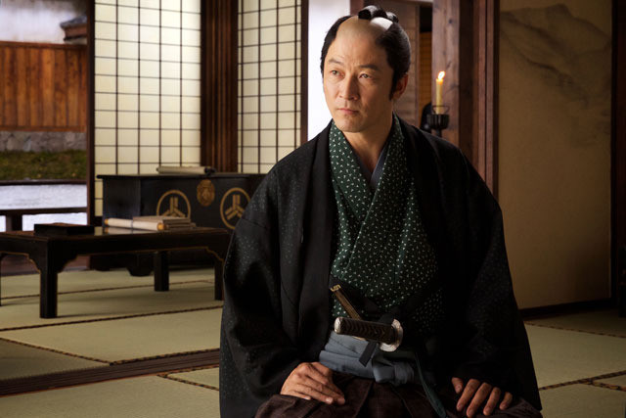
MARTIN SCORSESE (Yönetmen/Yapımcı/Senarist) Oscar ödüllü yönetmen ve günümüzde çalışan en saygın ve etkili yönetmenlerden biri. Çok beğenilen, ödüllü birçok film yönetti: Mean Streets, Taxi Driver, Raging Bull, The Last Temptation of Christ, Goodfellas, Gangs of New York, The Aviator, The Departed. The Departed'la En İyi Yönetmen, En İyi Film Oscar'larını kazandı. Shutter Island ve Hugo'yla da En İyi Yönetmen dalında Altın Küre kazandı. Son çıkan filmlerinden The Wolf of Wall Street'la DGA, BAFTA ve Oscar Ödülleri'nde En İyi Yönetmen dalında aday gösterildi, ayrıca En İyi Film dalında da Altın Küre ve Oscar adaylığı aldı. Scorsese birçok belgeselin yönetmenliğini yaptı. Bunlardan bazıları şöyle: No Direction Home: Bob Dylan ve Elia Kazan: A Letter to Elia. İkisi de Peabody Ödülü kazandı. Italianamerican: A Personal Journey with Martin Scorsese through American Movies, Il Mio Viaggio in Italia, Public Speaking, George Harrison: Living in the Material World, ki bu belgesel 2012 yılında En İyi Yönetmen ve Kurgusal Olmayan En İyi Program dallarında iki Emmy ödülü aldı. Son olarak uzun zamandır belgesel yönetmenliği kurguculuğu yapan David Tedeschi'yle birlikte The 50 Year Argument'ın ortak yönetmenliğini yaptı. Scorsese, HBO'nun hit dizisi Boardwalk Empire'da başyapımcıydı, 2011'de dizinin pilot bölümünün yönetmenliğini yaptığı için Emmy ve DGA ödülleri kazandı. Kısa süre önce HBO'nun Vinyl dizisinin pilot bölümünün yönetmenliğini ve yapımcılığının yanı sıra, dizinin de yapımcılığını üstlendi. Scorsese, kâr amacı gütmeyen The Film Foundation'ın kurucusu ve başkanı.

JAY COCKS (Senarist) Yönetmenin The Age of Innocence filmini Martin Scorsese'yle birlikte ortak yazdı ve En İyi Uyarlama Senaryo dalında Oscar'a aday gösterildi. Scorsese'nin Gangs of New York filminin senaryosu, ki bunu da yönetmenle ortak yazmıştı, yine Oscar ve BAFTA'da En İyi Özgün Senaryo dalında aday oldu.
Cocks aynı zamanda Kathryn Bigelow'un Strange Days ve Irwin Winkler'ın De-Lovely filmlerinin de senaryosunu yazdı. Diğer filmlerinden bazıları, A Shot at the Top: The Making of The King of Comedy ve By Sidney Lumet.
Film yazmaya başlamadan önce Cocks, Rolling Stone, Newsweek ve Time gibi birçok farklı dergide film eleştirmenliği yapıyordu.
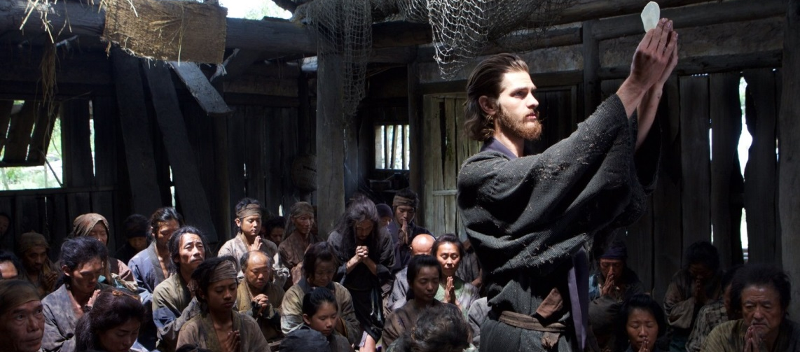

RODRIGO PRIETO (Görüntü Yönetmeni) sinema bölümünü bitirdikten sonra profesyonel kariyerine, sinemadan önce fotoğraf asistanı olarak başladı. Mezun olduktan sonra Meksika'da Priet bir dizi başarılı Meksika filmi çekti. Bunlardan en önemlisi Alejandro Gonzalez Inarritu'nun 1999'da çıkan Amores Perros'u var.
2000'de Prieto ABD'ye taşındı ve Original Sin filmini çekti. Diğer filmlerinden bazıları şöyle: Luis Mandki'nin Angel Eyes'ı, Julie Taymor'ın Frida'sı, Curtis Hanson'ın 8 Mile'ı, Spike Lee'nin The 25th Hour'u, Inarritu'nun 28 Grams'i, Oliver Stone'un Alexander'ı ve Ang Lee'nin Brokeback Mountain'ı. Bu filmle Prieto, Oscar'a aday gösterilmişti.
Daha yeni filmleriyse şöyle: Inarritu'dan Babel, Lee'den Lust, Caution, Kevin MacDonald'dan State of Play, Inarritu'dan Biutiful, Cameron Crowe'dan We Bought A Zoo ve Ben Affleck'ten Oscar'a aday gösterilen gerilim filmi Argo. Aynı zamanda Oliver Stone'la iki TV filmi çekti: Persona Non-Grata ve Looking for Fidel. Prieto, Martin Scorsese'yle The Wolf of Wall Street'te de çalıştı.

DANTE FERRETTI (Yapım ve Kostüm Tasarımı) Yapım tasarımı dalında üç kez Oscar kazanan Ferretti'nin, Silence, Martin Scorsese'yle dokuzuncu filmi. Ferretti daha önce Scorsese'nin The Age of Innocence, Casino, Kundun, Bringing Out the Dead, Gangs of New York ve ilk Oscar'ını kazandığı The Aviator, Shutter Island ve Hugo (2011) filmlerinde birlikte çalışmış ve yapım tasarımı dalında üçüncü bir Oscar ödülü kazandı. İkinci Oscar'ını 2007 yılında Tim Burton'ın Sweeney Todd: The Demon Barber of Fleet Street'le kazandı.
Ferretti aynı zamanda şu yönetmenlerle çalıştı: Julie Taymor (Titus), Martin Brest (Meet Joe Black), Neil Jordan (Interview with the Vampire), Franco Zeffirelli (Hamlet), Terry Gilliam (Baron Munchausen), Jean-Jacques Annaud (The Name of the Rose), Ettore Scola (La Nuit de Varennes), Liliana Cavalli (La Pelle) ve Elio Petri (The Working Class Goes to Heaven). Aynı zamanda Pier Polo Pasolini için beş filmin (Salo, Arabian Nights, Canterbury Tales, Decameron ve Medea), Federico Fellini için de altı filmin tasarımını yaptı. (La Voce Della Luna, Ginger and Fred, And the Ship Sails On, City of Women, Orchestra Rehearsal ve The Voice of the Moon).
Ferretti diğer Oscar adaylıklarını şu filmlerle kazandı: Gangs of New York, Kundun, Interview with a Vampire, The Age of Innocence, Hamlet ve The Adventures of Baron Munchausen. Interview with the Vampire ve The Adventures of Baron Munchausen'la iki BAFTA (İngiliz Film Enstitüsü) ödülü kazandı.
Ferretti'nin diğer filmlerinden bazıları şöyle: Anthony Minghella filmi Cold Mountain ve Brian DePalma'nın The Black Dahlia'sı. Sergei Bodrov'un Seventh Son ve Kenneth Branagh'nın Cinderella'sında da yönetmenlik yaptı.
THELMA SCHOONMAKER (Kurgucu) Üç Oscar ödülü kazanmış ve 40 yılı aşkın süredir Martin Scorsese'yle birlikte çalışıyor.
Schoonmaker 2007 yılında Martin Scorsese'nin The Departed filmi ve 2004 yılındaki The Aviator filmindeki çalışmaları için onurlandırıldı. 1981 yılında, Scorsese'nin Raging Bull filmindeki kurgusuyla hem Oscar, hem de BAFTA ödülü kazandı. Ardından Scorsese'nin tüm filmlerinde çalıştı: The King of Comedy, After Hours, The Color of Money, The Last Temptation of Christ, GoodFellas (bir başka BAFTA Ödülü ve Oscar adaylığı aldı), Cape Fear, The Age of Innocence, Casino, Kundun, Bringing Out the Dead, Gangs of New York, ki bu filmle de Oscar'a aday gösterildi ve son olarak Shutter Island ve bir Oscar adaylığı daha getiren Hugo'yla The Wolf of Wall Street.
Aynı zamanda Scorsese'nin A Personal Journey with Martin Scorsese Through American Movies adlı BBC/Channel Four ortaklığında çıkan belgeselinin ve Scorsese'nin İtalyan sinemasıyla ilgili belgeseli Il Mio Viaggio in Italia'nın da kurguculuğunu yaptı.

